ERASMUS AKADEMİK PERSONEL BİLGİLENDİRME TOPLANTILARI ANKET SONUÇLARI RAPORU
Dış İlişkiler Ofis Başkanlığı Erasmus Kurum Koordinatörlüğü tarafından 31 Mayıs 2023- 21 Haziran 2023 tarihleri arasında Üniversitemizin fakülteleri, meslek yüksekokulları ve enstitüsü bünyesinde “ERASMUS AKADEMİK PERSONEL BİLGİLENDİRME TOPLANTILARI” düzenlenmiştir. Lisansüstü Eğitim Enstitüsü, Uygulamalı Bilimler Fakültesi, Sağlık Bilimleri Fakültesi, Mühendislik- Mimarlık ve Tasarım Fakültesi, Develi Sosyal ve Beşeri Bilimler Fakültesi, Develi İslami İlimler Fakültesi, Mustafa Çıkrıkçıoğlu MYO, Safiye Çıkrıkçıoğlu MYO, Sosyal Bilimler MYO, Teknik Bilimler MYO, Bünyan MYO, Tomarza MYO, Yahyalı MYO, Develi Hüseyin Şahin MYO, İncesu Ayşe ve Saffet Arslan Sağlık Hizmetleri MYO, Yeşilhisar MYO bünyesinde düzenlenen toplam 11 adet bilgilendirme toplantısında akademik/idari personel olmak üzere toplam 148 katılımcı yer almıştır. Bu katılımcılara bilgilendirme toplantıları sonunda düzenlenen anketler neticesinde elde edilen bulgular aşağıdaki grafiklerde paylaşılmıştır.
GRAFİK 1. KATILIMCILARIN PROFİLİ (Eğitim Durumu)
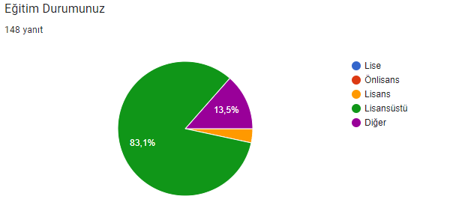
“Erasmus Akademik Personel Bilgilendirme Toplantıları” katılımcılarının “Eğitim Durumunuz” sorusuna verdikleri cevapların %83,1’i lisansüstü, %13,5’i diğer, %3,4’ü lisans şeklindedir.
GRAFİK 2. KATILIMCILARIN PROFİLİ (Yaş)
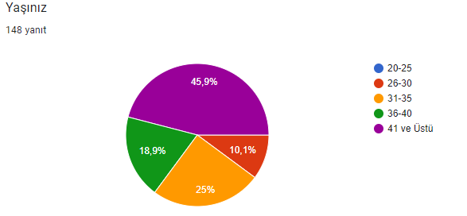
“Erasmus Akademik Personel Bilgilendirme Toplantıları” katılımcılarının “Yaşınız” sorusuna verdikleri cevapların %45,9’u 41 ve üzeri, %25’i 31-35 arası, %18,9’u 36-40, %10,1’i 26-30 arası şeklindedir.
GRAFİK 3. KATILIMCILARIN PROFİLİ (Görevli Olduğu Birim-Unvan)
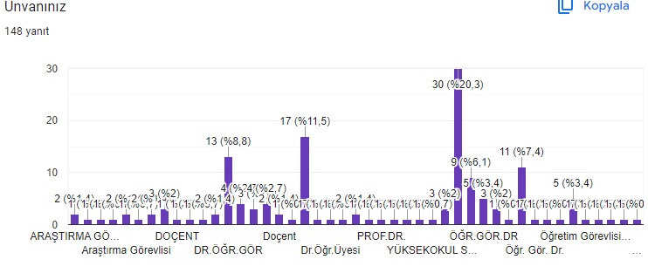
“Erasmus Akademik Personel Bilgilendirme Toplantıları” katılımcılarının “Biriminiz” sorusuna verdikleri cevaplara göre; Lisansüstü Eğitim Enstitüsü, Uygulamalı Bilimler Fakültesi, Sağlık Bilimleri Fakültesi, Mühendislik- Mimarlık ve Tasarım Fakültesi, Develi Sosyal ve Beşeri Bilimler Fakültesi, Develi İslami İlimler Fakültesi, Mustafa Çıkrıkçıoğlu MYO, Safiye Çıkrıkçıoğlu MYO, Sosyal Bilimler MYO, Teknik Bilimler MYO, Bünyan MYO, Tomarza MYO, Yahyalı MYO, Develi Hüseyin Şahin MYO, İncesu Ayşe ve Saffet Arslan Sağlık Hizmetleri MYO, Yeşilhisar MYO akademik/idari personel olmak üzere toplam 148 katılımcı yer almıştır. “Unvanınız” sorusuna verdikleri cevaplar ağırlıklı olarak %20,3’ü Öğr. Gör., %11,5’i Dr. Öğr. Üyesi, %8,8’i Dr. Öğr. Görevlisi diğer şeklindedir.
GRAFİK 4. KATILIMCILARIN PROFİLİ (Toplantıya Katıldığı Tarih-Yer)
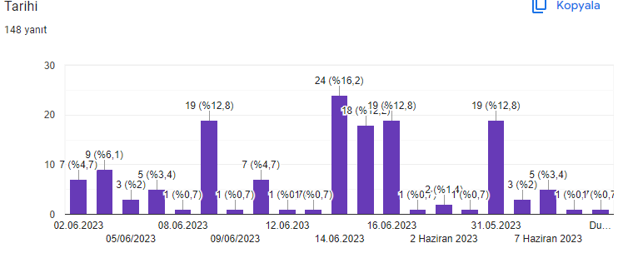
Belirlenen günlerde ve saatlerde Fakülte/MYO ve Enstitü bünyesinde yer alan toplantı salonlarında düzenlenen “Erasmus Akademik Personel Bilgilendirme Toplantıları” katılımcılarının sayılarının ağırlıklı olarak; %16,2’ sinin 14.06.2023 tarihinde düzenlenen Tomarza ve Bünyan MYO’ da, %12,8’nin 31.05.2023 tarihinde düzenlenen Teknik Bilimler MYO’ da, %12,8’nin 09.06.2023 tarihinde düzenlenen Safiye Çıkrıkçıoğlu-Sosyal Bilimler MYO ile Sağlık Bilimleri Fakültesinde, %12,8’nin 15.06.2023 tarihinde düzenlenen İncesu Ayşe ve Saffet Arslan Sağlık Hizmetleri MYO ile Yeşilhisar MYO’ da, %12,8’nin 16.06.2023 tarihinde düzenlenen Yahyalı MYO-Develi Sosyal ve Beşeri Bilimler Fakültesi- Develi İslami İlimler Fakültesi- Develi Hüseyin Şahin MYO’ da gerçekleştiği şeklindedir.
GRAFİK 5. KATILIMCILARIN BİLGİLENDİRME TOPLANTISINI DEĞERLENDİRME ÖLÇÜTLERİ (Toplantının Süresi ve Sürenin Yeterliliği)
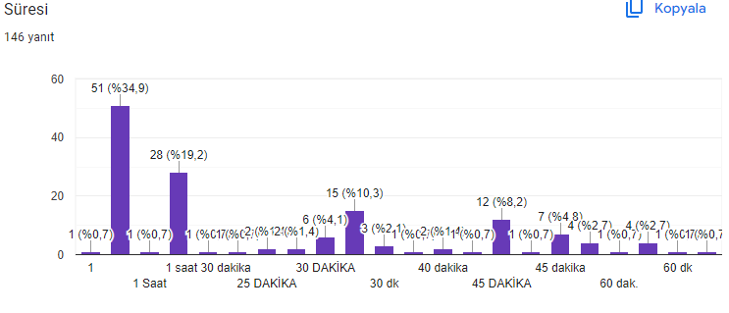
“Erasmus Akademik Personel Bilgilendirme Toplantıları” katılımcılarının “Toplantı Süresi” sorusuna verdiği cevaplar; toplamda %54’ nün 1 saat, %10,3’nün 30 dakika, %8,2’sinin 45 dakika olduğu şeklindedir.
GRAFİK 6. KATILIMCILARIN BİLGİLENDİRME TOPLANTISINI DEĞERLENDİRME ÖLÇÜTLERİ (Toplantının Süresinin Yeterliliği)
“Erasmus Akademik Personel Bilgilendirme Toplantıları” katılımcılarının “Toplantı Süresi Yeterli miydi” sorusuna verdiği cevaplar; ağırlıklı olarak %80,5 nin yeterli olduğu şeklindedir.
GRAFİK 7. KATILIMCILARIN BİLGİLENDİRME TOPLANTISINI DEĞERLENDİRME ÖLÇÜTLERİ
(Toplantının Düzenlendiği Tarihin Uygunluğu)
“Erasmus Akademik Personel Bilgilendirme Toplantıları” katılımcılarının “Toplantının Düzenlendiği Tarih Uygun muydu” sorusuna verdiği cevaplar; ağırlıklı olarak %71,4’ün uygun olduğu şeklindedir.
GRAFİK 8. KATILIMCILARIN BİLGİLENDİRME TOPLANTISINI DEĞERLENDİRME ÖLÇÜTLERİ
(Toplantının Düzenlendiği Yerin Uygunluğu)
“Erasmus Akademik Personel Bilgilendirme Toplantıları” katılımcılarının “Toplantının Düzenlendiği Yer Uygun muydu” sorusuna verdiği cevaplar; ağırlıklı olarak %81’in uygun olduğu şeklindedir.

GRAFİK 9. KATILIMCILARIN BİLGİLENDİRME TOPLANTISINI DEĞERLENDİRME ÖLÇÜTLERİ
(Toplantının Konuya Olan İlginin Arttırılması)
“Erasmus Akademik Personel Bilgilendirme Toplantıları” katılımcılarının “Toplantı, Konuya olan İlginizi Arttırdı mı” sorusuna verdiği cevaplar; ağırlıklı olarak %70,2’nin uygun olduğu şeklindedir.
GRAFİK 10. KATILIMCILARIN BİLGİLENDİRME TOPLANTISINI DEĞERLENDİRME ÖLÇÜTLERİ
(Toplantı İçeriğinin Yeterliliği)
“Erasmus Akademik Personel Bilgilendirme Toplantıları” katılımcılarının “Toplantının İçeriği Yeterli miydi” sorusuna verdiği cevaplar; ağırlıklı olarak %73,8’nin uygun olduğu şeklindedir.

GRAFİK 11. ve 12. KATILIMCILARIN BİLGİLENDİRME TOPLANTISINI DEĞERLENDİRME ÖLÇÜTLERİ
(Toplantının Motivasyonu Artırma ve Kişisel Gelişime Olumlu Katkı Sağlamada Yeterliliği)
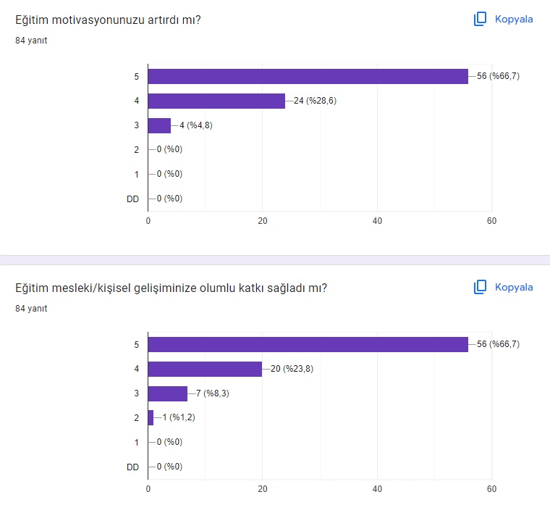
“Erasmus Akademik Personel Bilgilendirme Toplantıları” katılımcılarının “Toplantının Motivasyonunuzu Artırdı mı ve Kişisel/Mesleki Gelişiminize Olumlu Katkı Sağladı mı” sorularına verilen cevaplar; ağırlıklı olarak %66,7’nin motivasyonunu arttırdığı ve ağırlıklı olarak %66,7’nin kişisel/mesleki gelişimine olumlu katkı sağladığı şeklindedir.

GRAFİK 13. ve 14. KATILIMCILARIN BİLGİLENDİRME TOPLANTISINI DEĞERLENDİRME ÖLÇÜTLERİ
(Toplantının Eğitim Kurumunda Uygulanabilecek Yeni Bilgi ve Beceri Kazandırma ile Meslektaşlarınızla Paylaşabileceğiniz Yeni Mesleki Bilgi ve Beceri Kazandırma Yeterliliği)
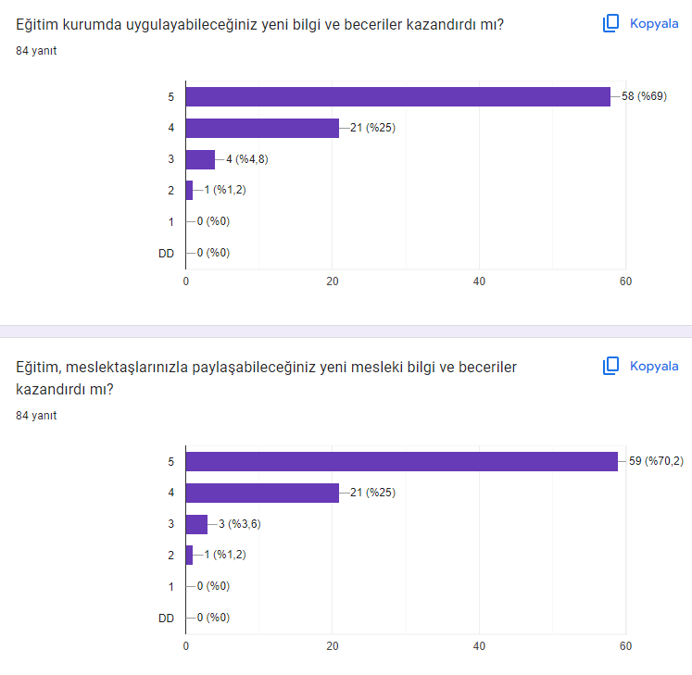
“Erasmus Akademik Personel Bilgilendirme Toplantıları” katılımcılarının “Toplantının Eğitim Kurumunda Uygulanabilecek Yeni Bilgi ve Beceri Kazandırdı mı ile Meslektaşlarınızla Paylaşabileceğiniz Yeni Mesleki Bilgi ve Beceri Kazandırdı mı” sorularına verilen cevaplar; ağırlıklı olarak %69’una ve ağırlıklı olarak %70,2’sine kazandırdığı şeklindedir.

GRAFİK 13. ve 14. KATILIMCILARIN BİLGİLENDİRME TOPLANTISINI DEĞERLENDİRME ÖLÇÜTLERİ
(Toplantının Genel Değerlendirmesi ve Üniversitemizin Hangi Konularda Eğitim, Seminer Düzenlemesini İstersiniz)
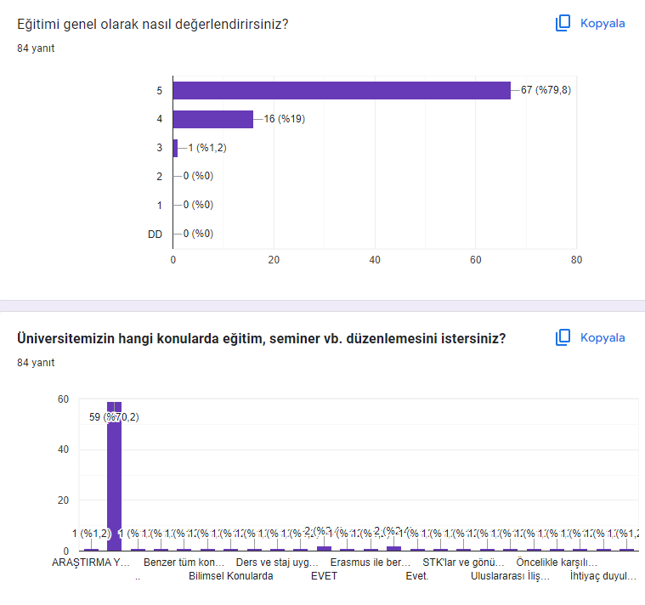
“Erasmus Akademik Personel Bilgilendirme Toplantıları” katılımcılarının “Toplantının Genel Değerlendirmesi” sorusuna cevap olarak ağırlıklı olarak %79,8’i toplantıların verimli geçtiğini belirtmiştir. “Üniversitemizin Hangi Konularda Eğitim, Seminer Düzenlemesini İstersiniz” sorusuna verilen cevaplar; Araştırma yöntemleri, Akademik alanı destekleyecek her türlü eğitim ve seminer, Ders ve staj uygulamaları konularında öğrencilerin bilgilendirilmesi, Etkili iletişim yöntemleri, Değişim programları ile ilgili eğitimler, STK’lar ve gönüllü bilincini artırmak için eğitimler, Yurtdışı doktora sonrası araştırma burs programları, Erasmus-TÜBİTAK-KOSGEB eğitimleri, İhtiyaç duyulan her konuda şeklindedir.

GRAFİK 15.. KATILIMCILARIN BİLGİLENDİRME TOPLANTISINI DEĞERLENDİRME ÖLÇÜTLERİ
(Görüş ve Öneriler)
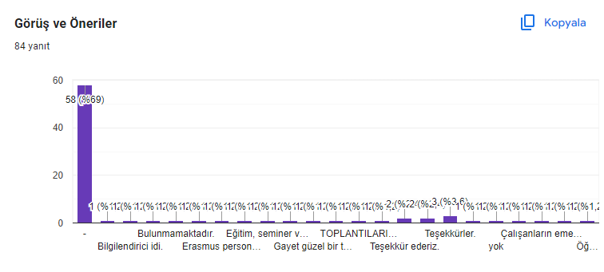
“Erasmus Akademik Personel Bilgilendirme Toplantıları” katılımcılarının “Görüş ve Öneriler” sorusuna verilen cevaplar; Erasmus personel ve öğrenci kontenjanları artırılmalıdır, Güzel bir eğitim süreci oldu, Bilgilendirme için teşekkür ederim, Eğitim, seminer ve bilgilendirme etkinliklerinin artırılması, Proje yazma ve yurtdışı ortak çalışmalar ile ilgili bilgilendirme toplantısı yazılması, toplantıların düzenli tekrarı, Daha sık ve eğitim düzenlenmesi, Çalışanların emeklerine sağlık şeklindedir.

